Excelente semana queridas familias
Continuemos trabajando en familia, pues hasta el momento hemos realizado un excelente trabajo en equipo, así que esperamos que esta semana se diviertan muchísimo recuerden que es importante que ha diario realicen las actividades programadas y que envíen las fotos y videos. De esta manera se garantiza el derecho a la educación de nuestros niños y niñas. También invitamos a los que tengan actividades pendientes, aprovechar y adelantarlas.
Cada una de sus fotos y videos nos han hecho muy felices y mantienen vivo nuestro interés de generar actividades que permitan el aprendizaje, que disfruten de su tiempo en familia, que se promueva y garantice el derecho educación.
Recuerda que por tu salud y la de tu familia debes quedarte en casa y que si alguien sale a trabajar o por alguna circunstancia debe seguir los protocolos al llegar a casa para evitar contagiarnos, continúa cuidándote y cuidando a los tuyos.
Las maestras de transición reiteramos nuestro compromiso de acompañamiento y asesoría, comunicándonos diariamente por los grupos de WhatsApp y llamadas telefónicas. Recibiendo las fotos y los videos como evidencia del aprendizaje de sus hijos.

HORARIO DE TRABAJO SEMANA DEL 08 AL 12 DE JUNIO 2020.

LUNES 08 DE JUNIO.
Primera Actividad: Áreas integradas
Quiero que refuerces los números y aprendas la adivinanza, después de aprenderla con tus tapas escribe el número que corresponde.
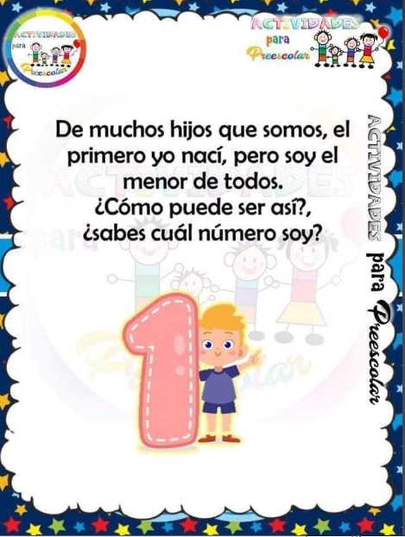
Segunda actividad: Motricidad fina
Es importante fortalecer tu motricidad fina para que tengas excelentes trazos, si las haces juicioso tendrás una letra bonita, no te dolerá tu manita al colorear y lo más importante disfrútalas.
Recuerda tomar tus fotos o videos y enviarlo a tu maestra.
Tercera Actividad: DISFRUTEMOS UN MOMENTO EN FAMILIA
Les Sugerimos la siguiente actividad para que compartamos en familia: los invitamos a jugar a los CHEF por un día, invita a tu pequeño a realizar una receta fácil y agradable para él, y en lugar de escribir en tu cuaderno envíanos un video donde nos cuentes tu experiencia junto a la familia.
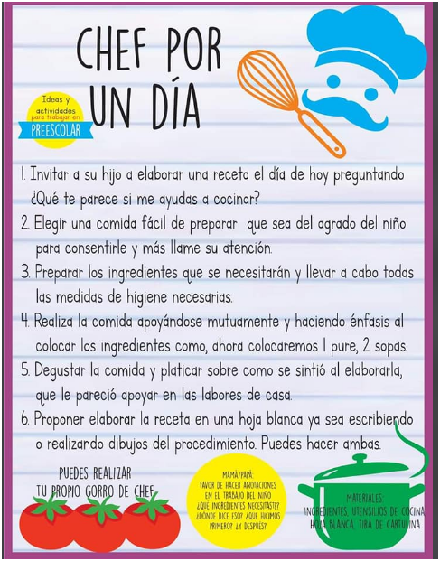
Recuerda tomar tus fotos y videos y enviarlos a tu maestra.

Cuarta actividad: Es muy importante que nuestros niños y niñas ayuden en las actividades de casa, esto les permitirá prepararlos para la vida además de asumir responsabilidades.
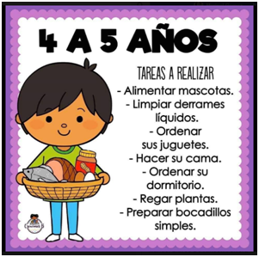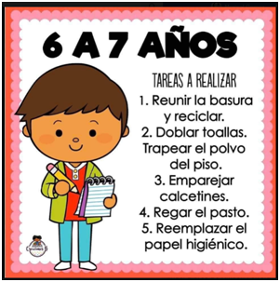

MARTES 09 DE JUNIO.
Primera Actividad: Áreas integradas
Quiero que refuerces los números y aprendas la adivinanza, después de aprenderla con tus tapas escribe el número que corresponde.
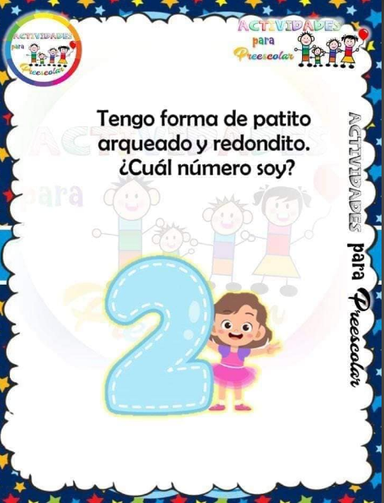
Segunda actividad: Motricidad fina
Es importante fortalecer tu motricidad fina para que tengas excelentes trazos, si las haces juicioso tendrás una letra bonita, no te dolerá tu manita al colorear y lo más importante disfrútalas.
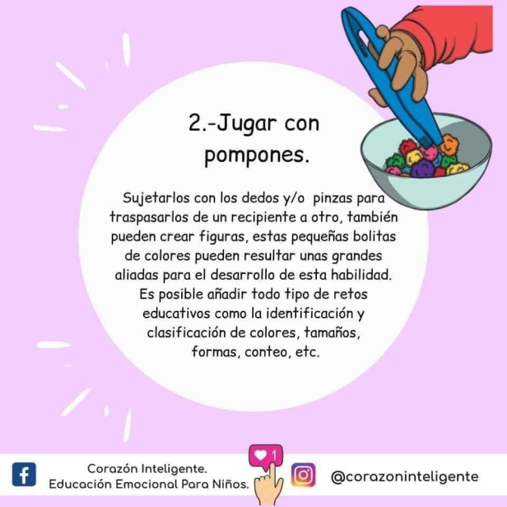

Recuerda tomar tus fotos o videos y enviarlo a tu maestra.
Tercera Actividad: DISFRUTEMOS UN MOMENTO EN FAMILIA
Les Sugerimos la siguiente actividad para que compartamos en familia: Hoy seremos carteros y de manera muy creativa utilizando tu imaginación y tus dotes artísticos elabora una carta para quien quieras.
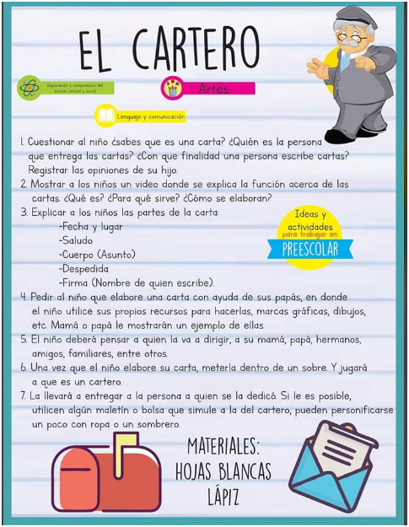
Recuerda tomar tus fotos y videos y enviarlos a tu maestra.

Cuarta actividad: Es muy importante que nuestros niños y niñas ayuden en las actividades de casa, esto les permitirá prepararlos para la vida además de asumir responsabilidades.

MIÉRCOLES 10 DE JUNIO.
Primera Actividad: Áreas integradas
Quiero que refuerces los números y aprendas la adivinanza, después de aprenderla con tus tapas escribe el número que corresponde.

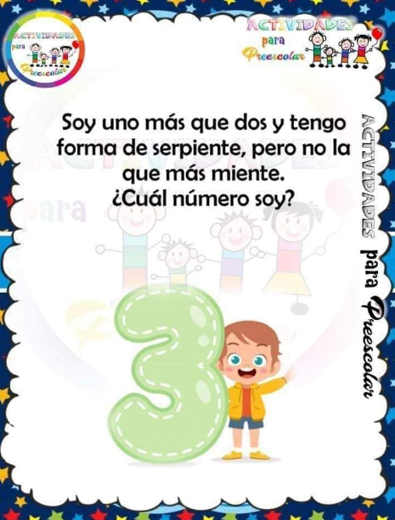

Segunda actividad: Motricidad fina
Es importante fortalecer tu motricidad fina para que tengas excelentes trazos, si las haces juicioso tendrás una letra bonita, no te dolerá tu manita al colorear y lo más importante disfrútala.
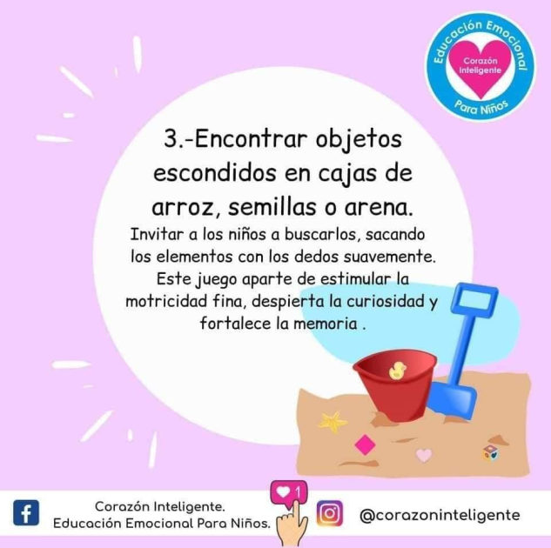

Recuerda tomar tus fotos o videos y enviarlo a tu maestra.

Tercera actividad: DISFRUTEMOS UN MOMENTO EN FAMILIA
Vamos a realizar un recorrido por tu casa y después pregúntate que lugares necesitan tener una señal para reconocerlo, estas señales se parecen a las que encuentras en la calle. Ahora crea tus propias señales para tu casa.
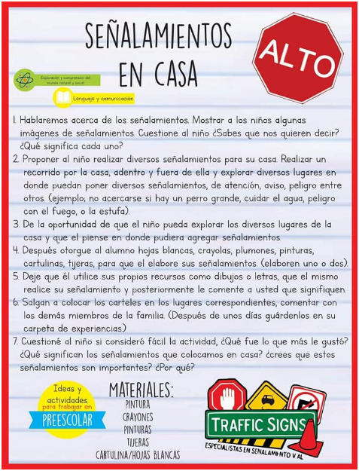

Recuerda enviar tus fotos o videos a tu maestra.

Cuarta actividad: Es muy importante que nuestros niños y niñas ayuden en las actividades de casa, esto les permitirá prepararlos para la vida además de asumir responsabilidades.

JUEVES 11 DE JUNIO.
Primera Actividad: Áreas integradas
Quiero que refuerces los números y aprendas la adivinanza, después de aprenderla con tus tapas escribe el número que corresponde.
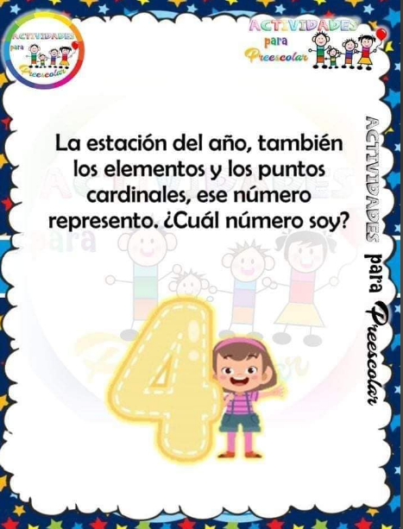
Recuerda tomar tus fotos o videos y enviarlo a tu maestra.

Segunda actividad: Motricidad fina
Es importante fortalecer tu motricidad fina para que tengas excelentes trazos, si las haces juicioso tendrás una letra bonita, no te dolerá tu manita al colorear y lo más importante disfrútalas.
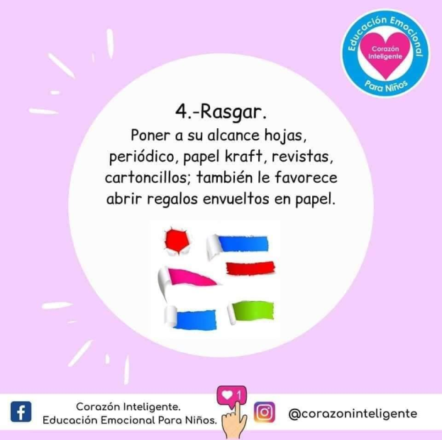

Recuerda tomar tus fotos o videos y enviarlo a tu maestra.

Tercera actividad: DISFRUTEMOS UN MOMENTO EN FAMILIA
Te invitamos a realizar la siguiente actividad en familia; Juguemos a los científicos con tu familia vas a tomar diferentes objetos y vas a contarnos cuales flotan y cuáles se hunden y responderás a las preguntas que vienen en la actividad. Espero disfrutes mucho de esta actividad.
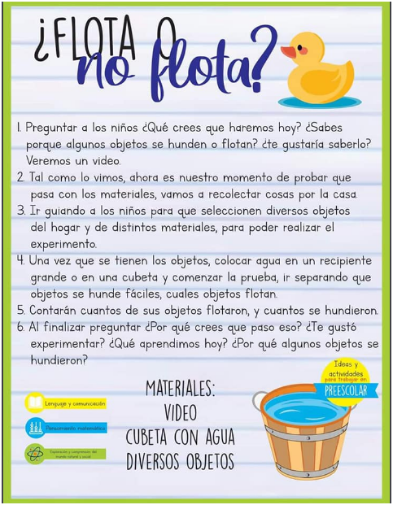
No olvides Grabar un videíto y enviarlo a tu maestra.

Cuarta actividad: Es muy importante que nuestros niños y niñas ayuden en las actividades de casa, esto les permitirá prepararlos para la vida además de asumir responsabilidades.

VIERNES 12 DE JUNIO.
Primera actividad: Áreas integradas
Quiero que refuerces los números y aprendas la adivinanza, después de aprenderla con tus tapas escribe el número que corresponde.
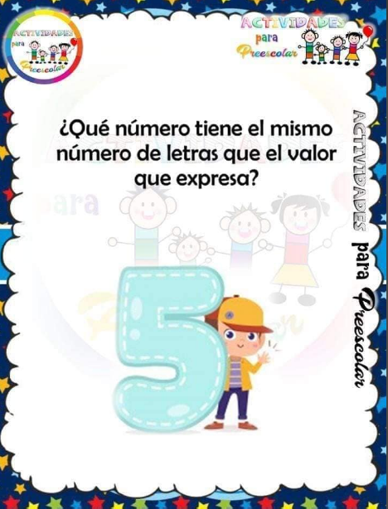

No olvides Grabar un videíto o fotos y enviar a tu maestra.

Segunda actividad: Motricidad fina
Es importante fortalecer tu motricidad fina para que tengas excelentes trazos, si las haces juicioso tendrás una letra bonita, no te dolerá tu manita al colorear y lo más importante disfrútalas.
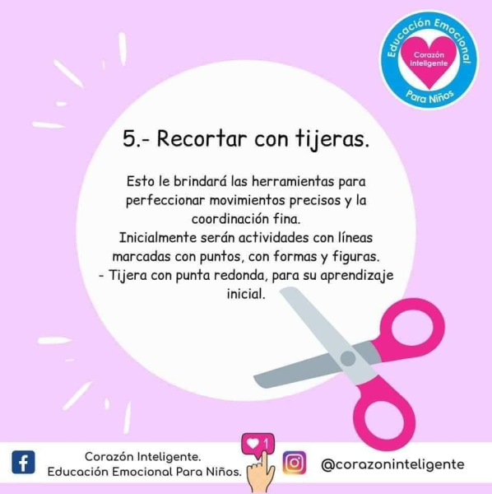

No olvides Grabar un videíto y enviarlo a tu maestra.
Tercera actividad: Aéreas integradas
Disfruta del siguiente cuento en familia y cuéntanos en familia porque es importante quedarnos en casa.
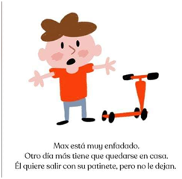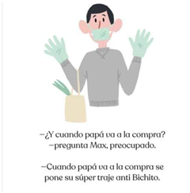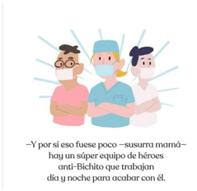
Cuarta actividad: Es muy importante que nuestros niños y niñas ayuden en las actividades de casa, esto les permitirá prepararlos para la vida además de asumir responsabilidades.

FELIZ FIN DE SEMANA
MARISOL GOMEZ, GUGNARA SAAVEDRA

